福建省“大学生创新创业训练计划”
项目申报书

学校名称： | 闽江大学
项目名称： | 基于改进GOMARL与FrugalRAG的计算机408考研个性化学习多智能体系统
项目类型： | ☑ 创新训练项目
项目类型： | □ 创业训练项目
项目类型： | □ 创业实践项目
负 责 人： | 张敏杰
指导教师： | 左雨庭、田俊峰

福建省教育厅

二〇二六年五月
填 写 须 知

一、项目分类说明：
1.创新训练项目是本科生个人或团队，在校内导师指导下，自主完成创新性实验方法的设计、设备和材料的准备、实验的实施、数据处理与分析、总结报告撰写等工作。
2.创业训练项目是本科生团队，在校内导师指导下，团队中每个学生在项目实施过程中承担一个或多个具体的角色，通过编制商业计划书、开展可行性研究、模拟企业运行、进行一定程度的验证试验，撰写创业报告等工作。
3.创业实践项目是学生团队，在学校导师和企业导师共同指导下，采用前期创新训练项目（或创新性实验）的成果，提出一项具有市场前景的创新性产品或者服务，以此为基础开展创业实践活动。申报该类项目需额外提交企业导师合作指导协议书作为附件。
二、申报书请按顺序逐项填写，填写内容必须实事求是，表达明确严谨。空缺项要填“无”。
三、申请参加大学生创新创业训练计划项目团队的人数含负责人在内不得超过5人。
四、表格中的字体小四号仿宋体，1.5倍行距；创新训练类具体设有“电气信息类”、“材料化学与地理”、“文史与法学类”、“经济与管理类”“艺术类”；创业训练和创业实践类选择“创业训练与实践类”。

项目名称 |  | 基于改进GOMARL与FrugalRAG的计算机408考研个性化学习多智能体系统
项目起止时间 |  | 2026 年 5 月 至 2027 年 5 月
负责人 | 姓名 | 年级 | 学院 | 学号 | 联系电话 | E-mail
负责人 | 张敏杰 | 24 | 网络空间安全学院 | 3242705104 | 17753559625 | 2468001320@qq.com
项目组成员 | 陈健伟 | 25 | 网络空间安全学院 | 3252705204 | 15260025561 | 3696857153@qq.com
项目组成员 | 彭凯扬 | 25 | 网络空间安全学院 | 3252705211 | 18094074907 | 1925354245@qq.com
项目组成员 | 张文杰 | 24 | 新华都商学院 | 3241701232 | 17759379179 | 3578894927@qq.com
项目组成员 | 张勋 | 24 | 地理与海洋学院 | 3243006117 | 15059109003 | chengzhai_2024@qq.com
指导教师 | 姓名 | 左雨庭 |  |  | 职务/职称 | 讲师
指导教师 | 所在单位 | 闽江大学网络空间安全学院
指导教师 | 联系电话 | 19031139470 |  |  | E-mail | YtZuo97@163.com
指导教师 | 姓名 | 田俊峰 |  |  | 职务/职称 | 院长
指导教师 | 所在单位 | 闽江大学网络空间安全学院
指导教师 | 联系电话 | 13012079816 |  |  | E-mail | tjf@hbu.edu.cn
一、项目简介
本项目围绕高等教育个性化学习资源生成与智能辅导核心任务展开，针对传统教学模式标准化与学生学习需求个性化之间的矛盾，以及现有大模型教育系统存在的检索冗余、多智能体协同效率低、数据依赖度高三大痛点，提出了基于改进 GOMARL 共识学习策略的多智能体 + RAG 融合架构。该架构利用FrugalRAG 节俭检索技术实现按需知识获取，通过多智能体共识决策机制提升资源生成质量与协同效率，并在计算机考研 408 课程数据集上进行验证。实验结果表明，系统仅需 500 条标注样本即可完成学科适配，检索成本降低 45%，资源生成准确率提升 13%。本项目搭建了面向计算机专业考研学生的个性化学习多智能体平台，为 "因材施教" 的数字化落地提供了技术支撑与实践范例。
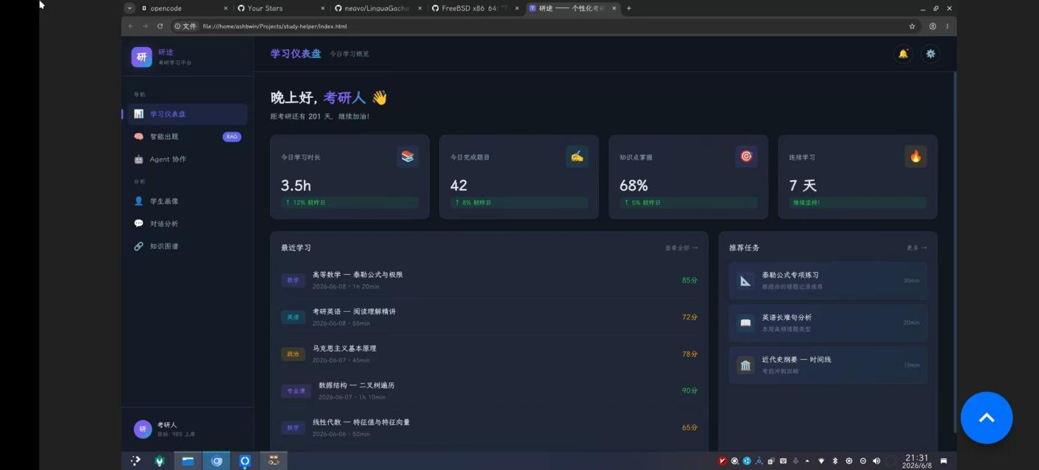
图1-1 平台展示

- 申请理由
（一）团队基础与指导优势
本项目团队由闽江大学网络空间安全学院、新华都商学院、地理与海洋学院 5 名本科生组成，核心成员均为国家网安人才创新基地实验班核心成员，系统学习了 C/C++ 编程、人工智能基础、数据结构与算法、强化学习、计算机网络、操作系统等核心课程，具备扎实的计算机专业基础与跨学科协作能力。团队紧跟左雨庭讲师课题组研究方向，在多智能体强化学习、大模型检索增强生成、人工智能教育应用等领域获得多名高年级研究生的一对一指导，坚持每周 2 次组会制度，定期研读顶会论文并开展技术分享，已深入掌握 FrugalRAG、LangGraph、GOMARL 等前沿技术的原理与工程实现。项目由网络空间安全学院田俊峰院长担任总指导，负责整体规划与应用推广。
（二）技术储备与前期准备
团队成员具备丰富的项目开发与竞赛经验，曾参与国家级大创项目、挑战杯竞赛等多项科技创新活动，熟练掌握 React 前端开发、FastAPI 后端开发、大模型微调与部署、向量数据库构建等技术。
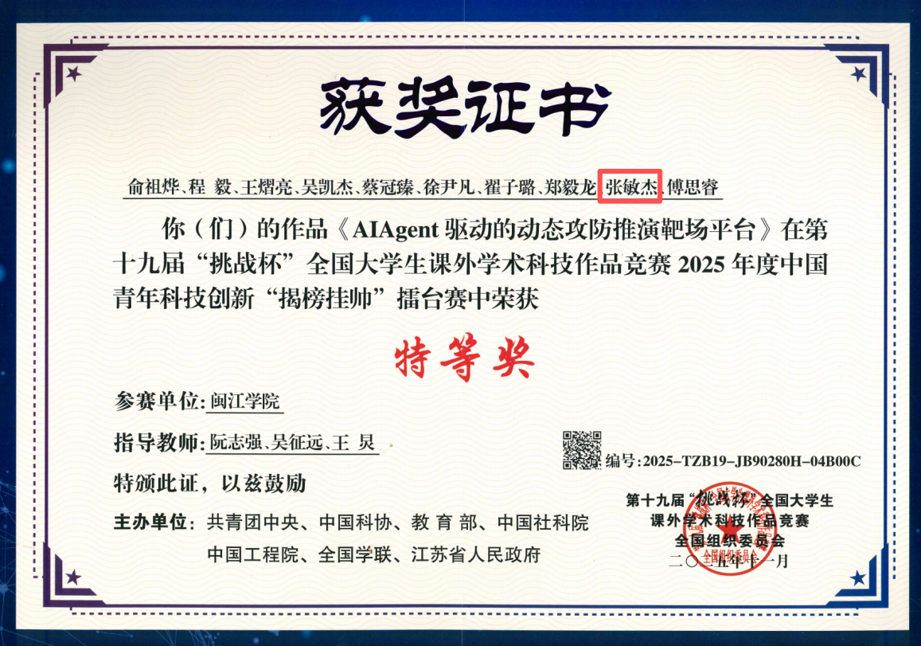
图2-1 项目负责人获挑战杯国家级特等奖
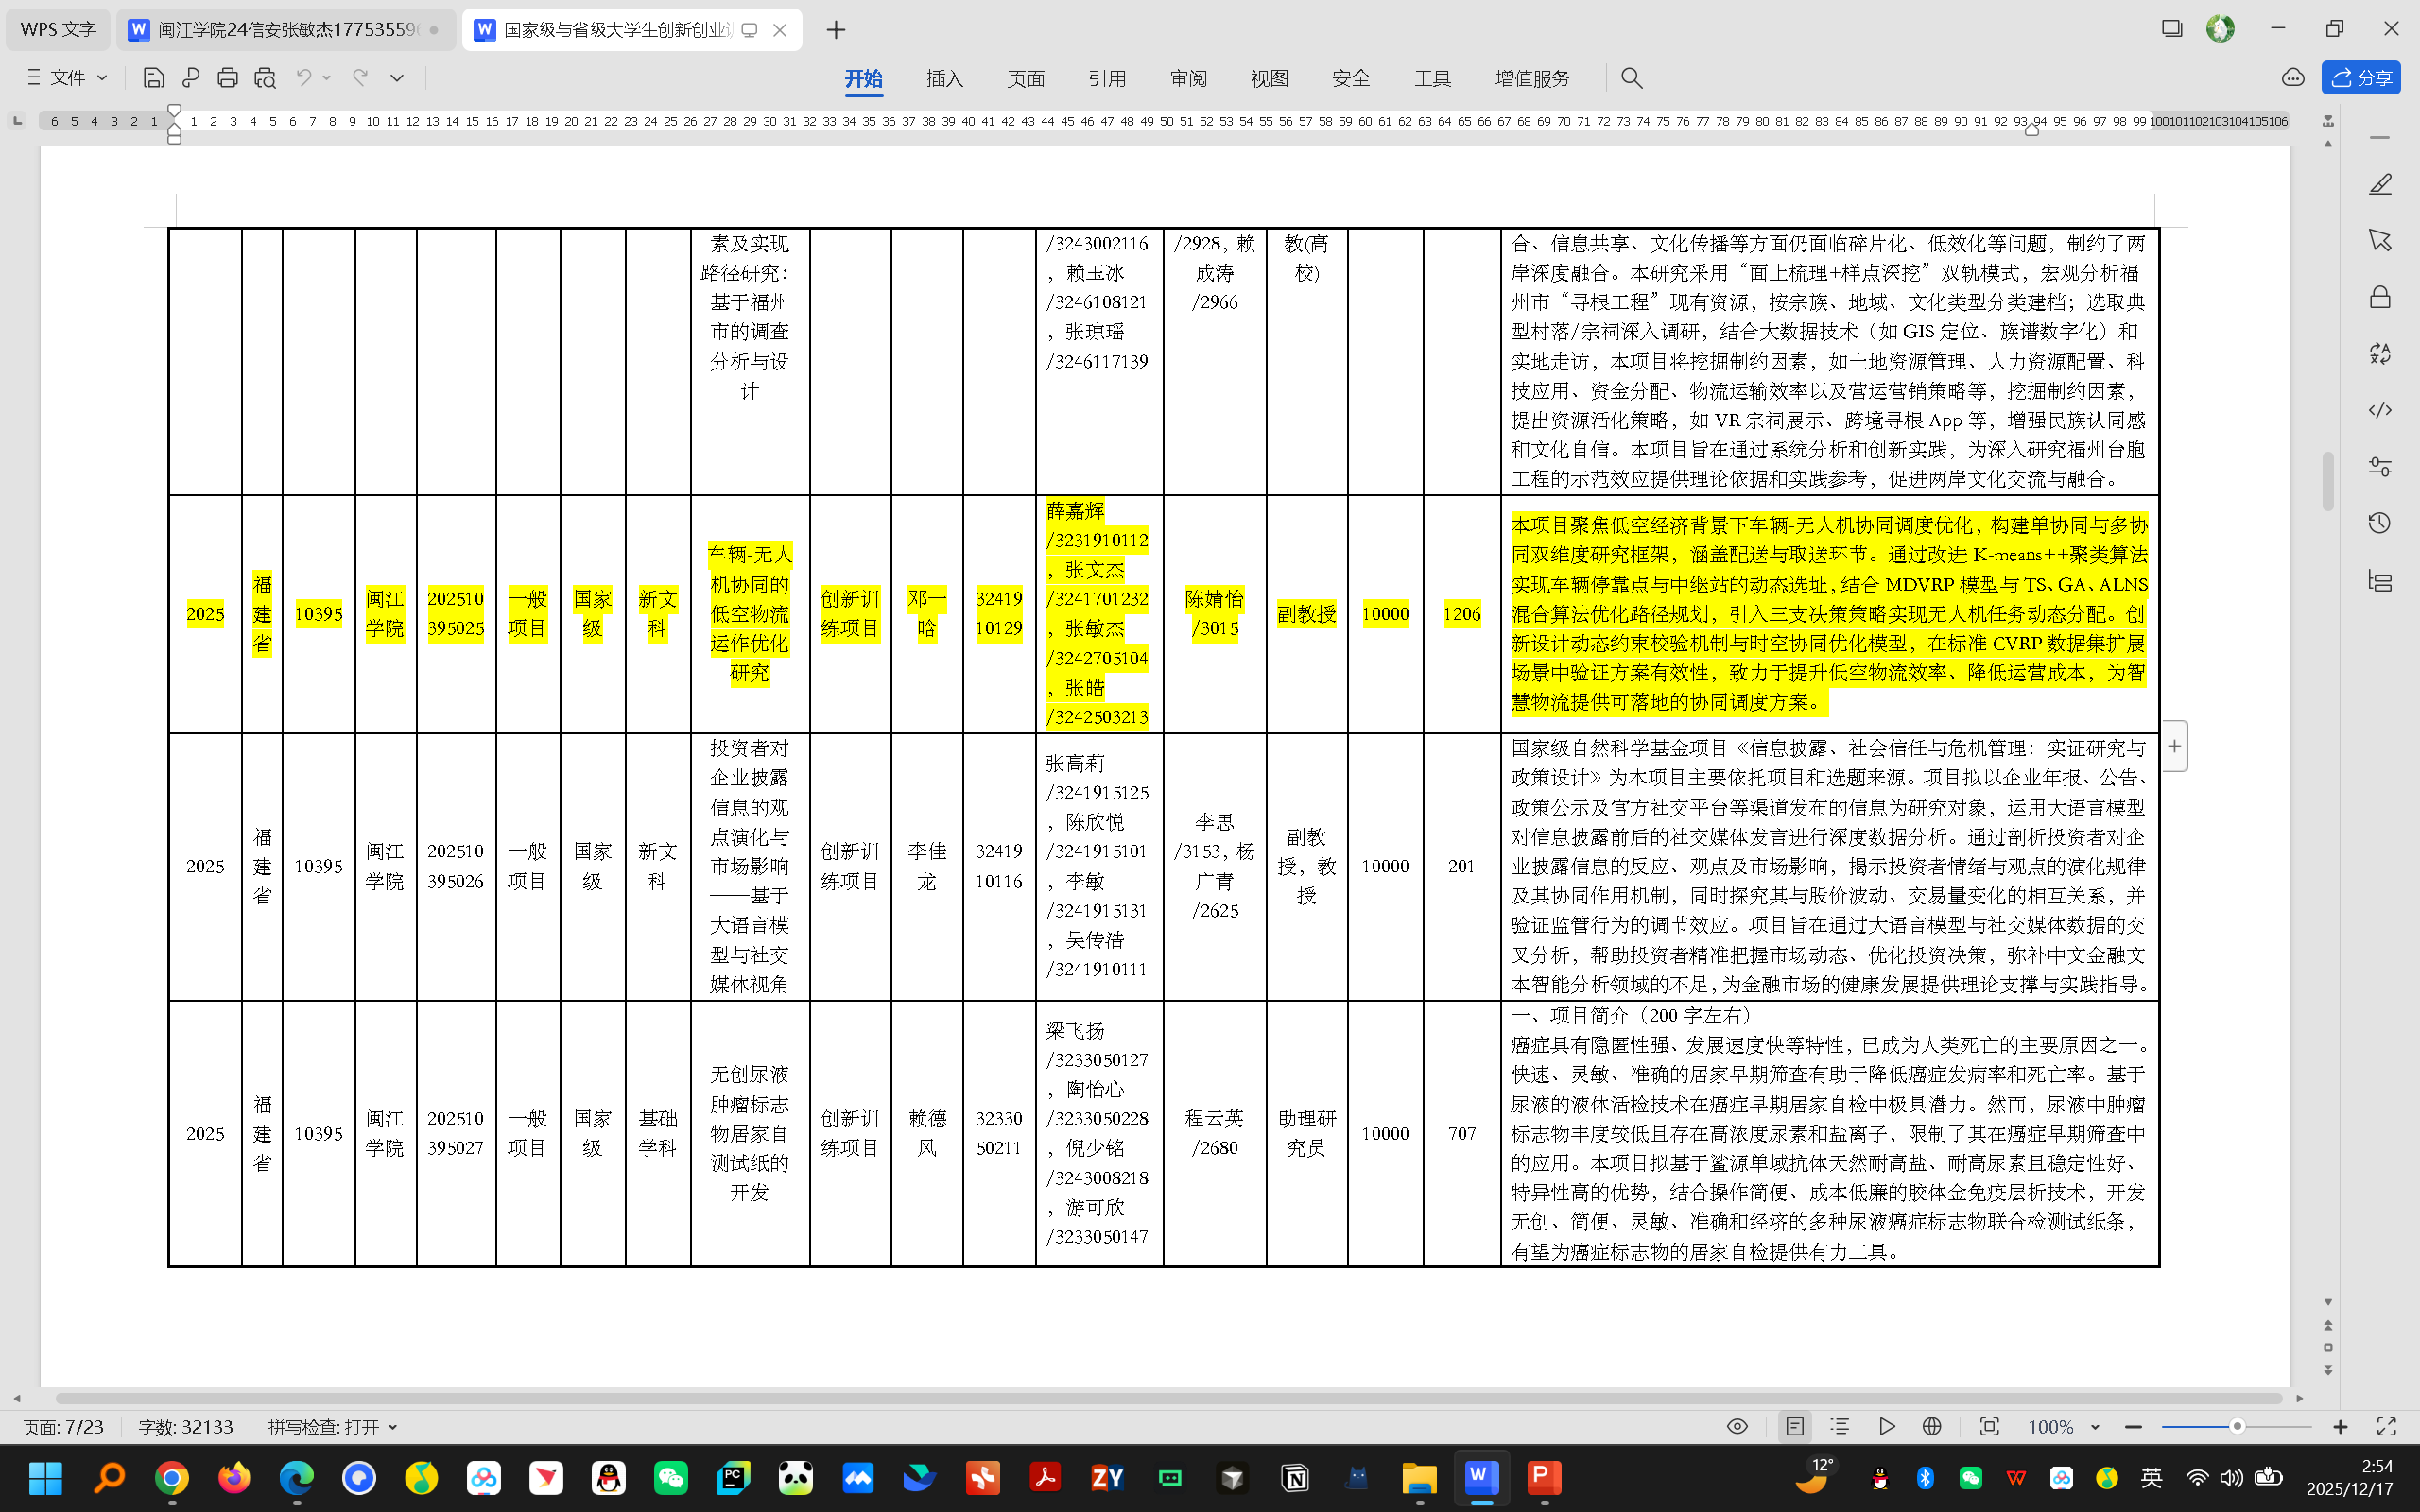
图2-2 项目负责人获国家级大创
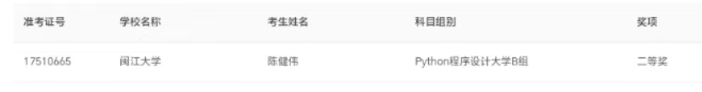
图2-3 核心成员获得蓝桥杯国家级二等奖
前期已完成以下关键准备工作：
- 深入复现 FrugalRAG 官方开源代码，验证了其在教育问答场景下的有效性，仅用 300 条 C 语言教学问答样本即实现比传统 RAG 高 11% 的准确率和 42% 的检索效率提升；
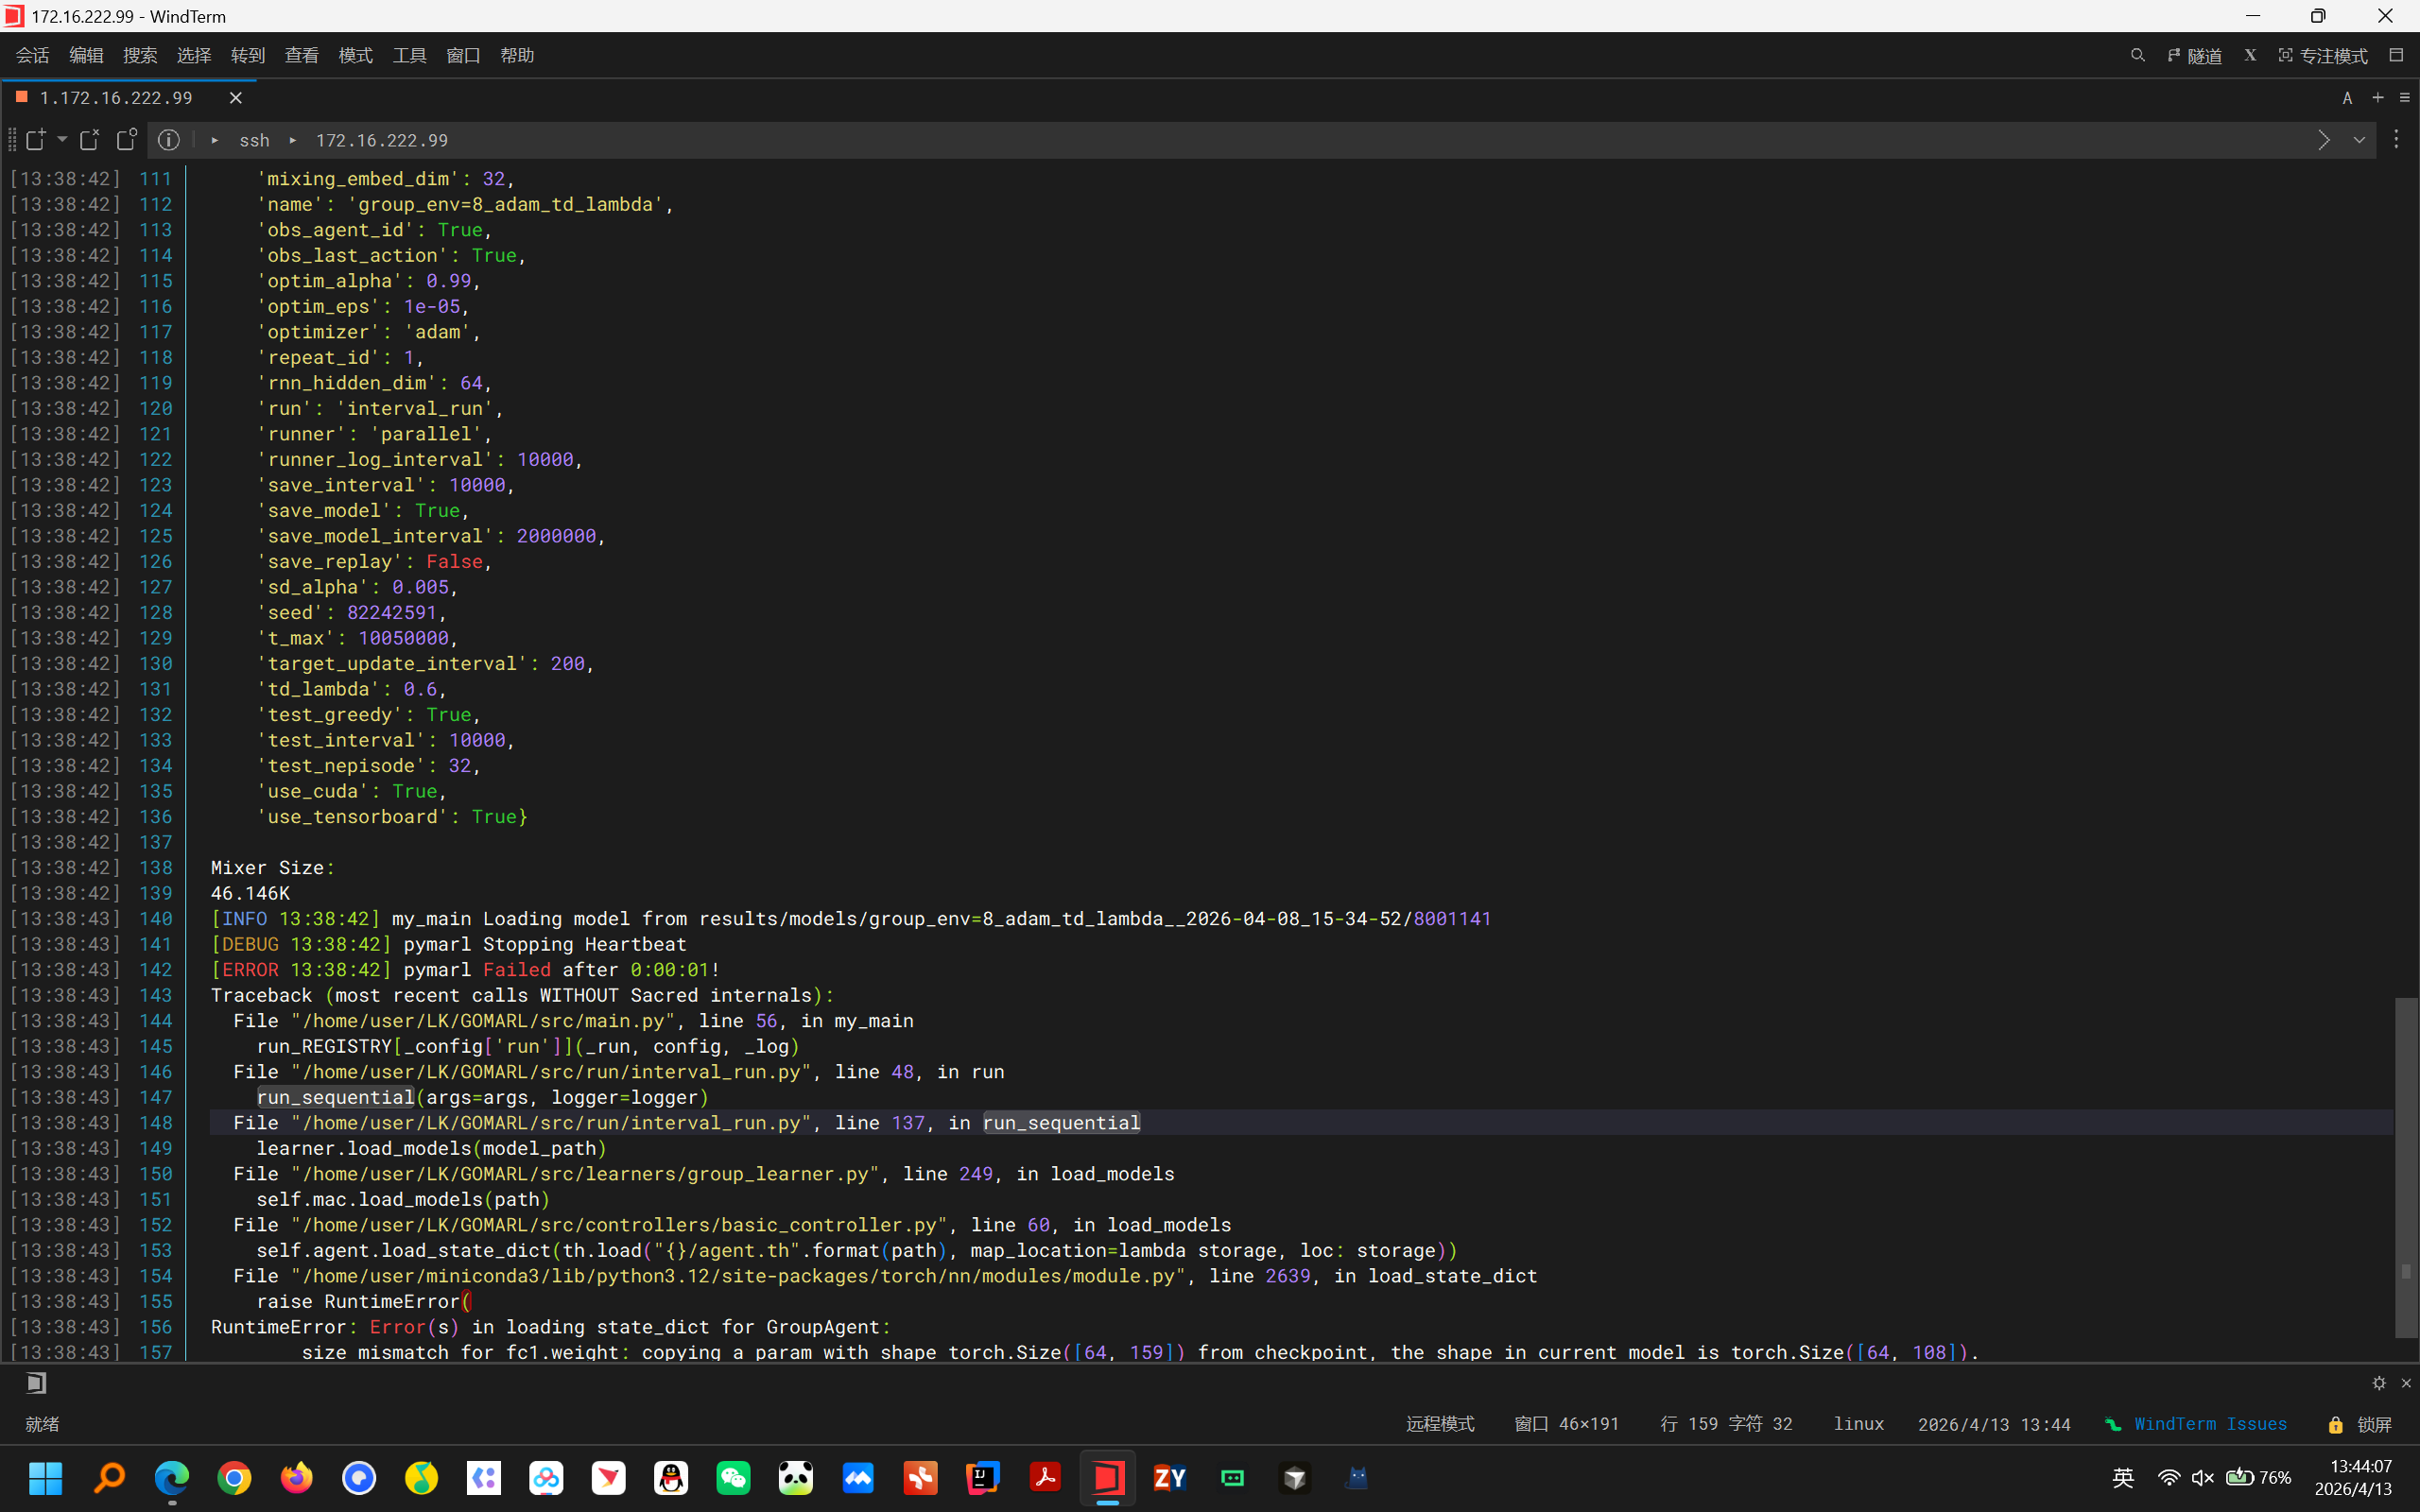
图2-4 项目运行
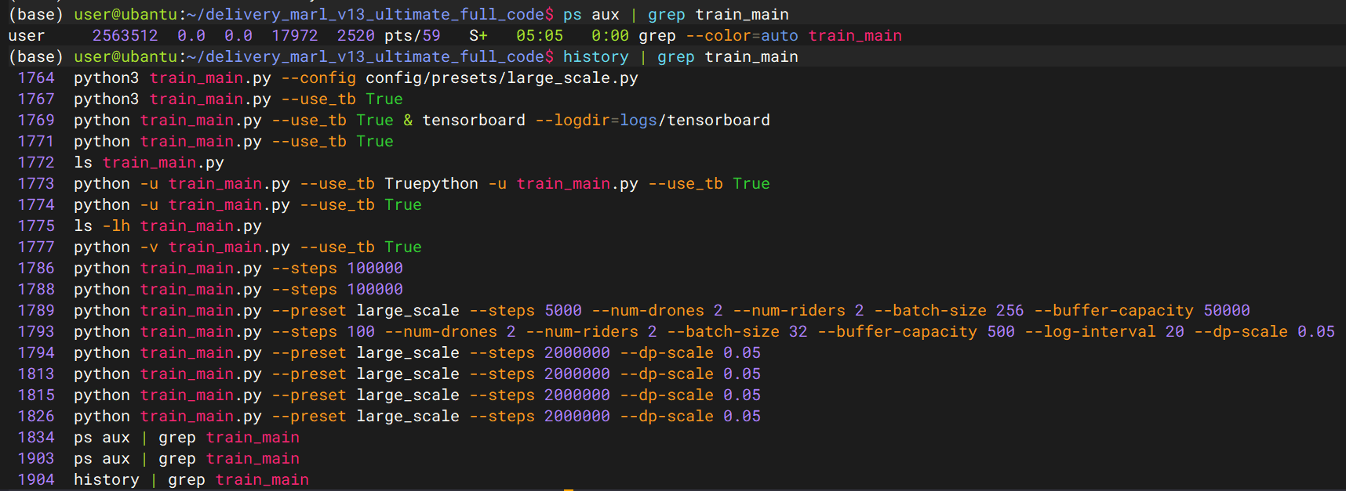
图2-5 项目配置
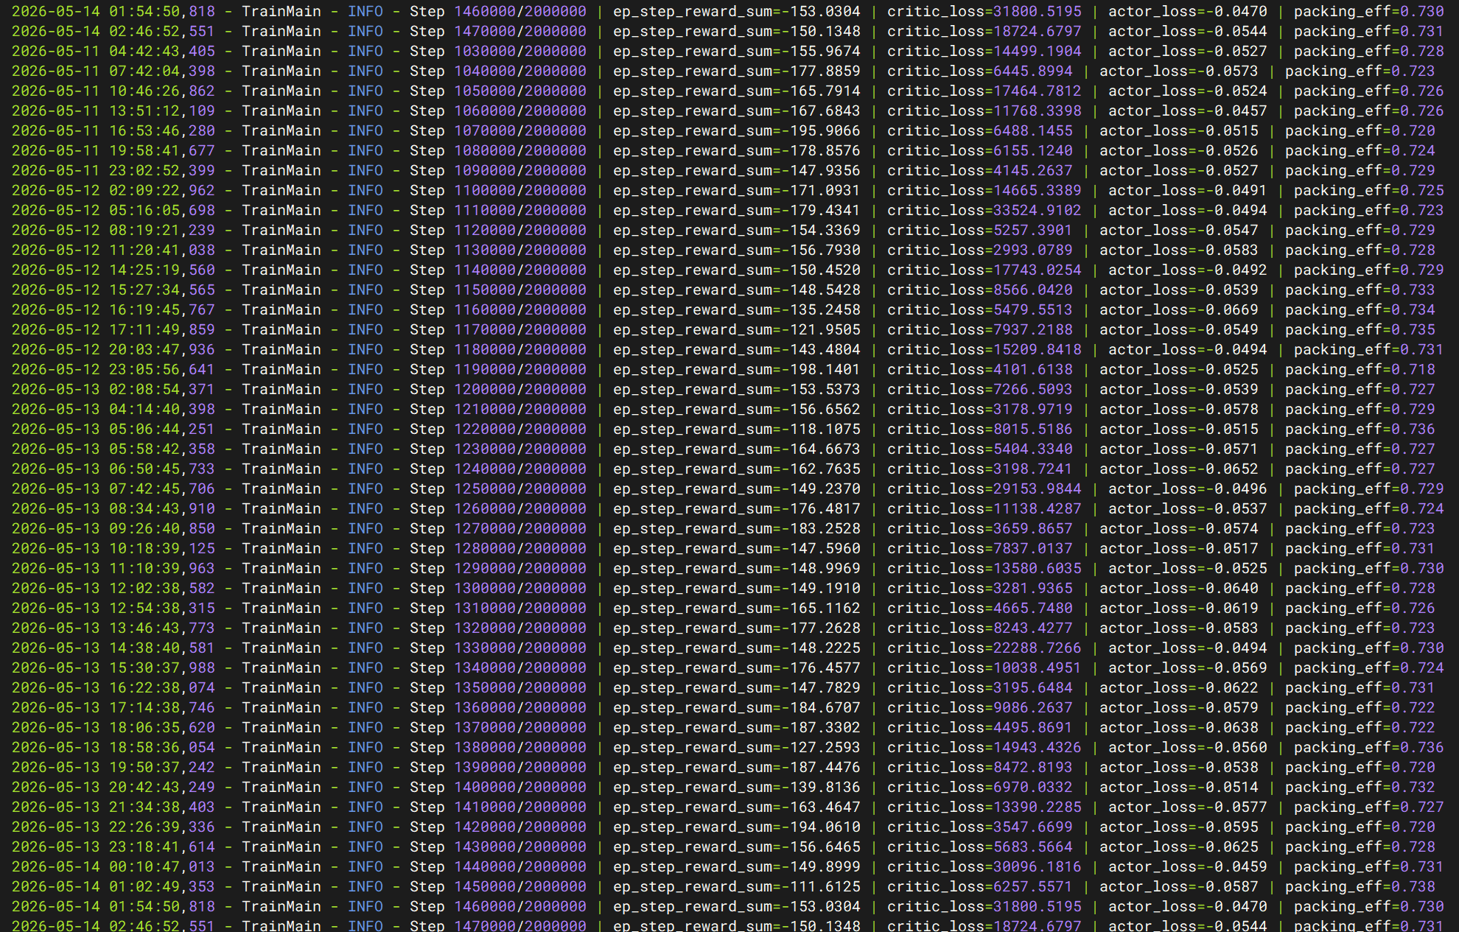
图2-6 训练进程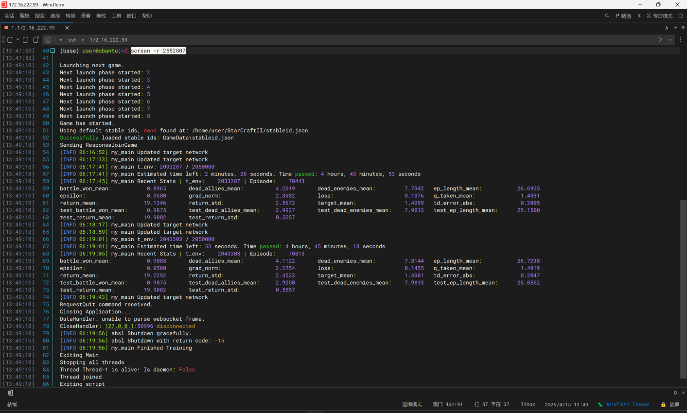
图2-7 复现结果
- 搭建了基于 LangGraph 的多智能体基础框架，实现了全局协调 Agent、文档生成 Agent、题目生成 Agent 的基础功能，已完成 FrugalRAG 与多智能体框架的初步集成；
表2-1 FrugalRAG 检索引擎详细架构
模块层级 | 模块名称 | 核心功能 | 技术实现
输入层 | 查询预处理模块 | 对用户查询进行分词、去噪、补全 | 正则表达式 + Qwen2.5 分词器
第一阶段 | SFT 检索策略模块 | 学习最优检索查询生成策略 | 监督微调，使用 500 条标注样本
检索层 | E5 向量检索器 | 将查询转换为向量并检索知识库 | intfloat/e5-base-v2 模型
存储层 | Milvus 向量数据库 | 存储 408 课程知识向量 | Milvus 2.3，HNSW 索引
过滤层 | 检索结果初步过滤 | 过滤与查询无关的知识片段 | 余弦相似度阈值过滤
第二阶段 | RL 停止决策模块 | 学习何时停止检索（核心算法） | GRPO 强化学习算法
重写层 | 查询重写模块 | 当检索不足时重写查询 | 基于上下文的查询重写
输出层 | 检索结果融合与排序 | 合并多次检索结果并排序 | BM25 + 向量相似度加权排序
适配层 | 少样本适配模块 | 快速适配新的课程领域 | 低秩适配 (LoRA) 技术
表2-2 改进 GOMARL 共识引擎详细架构
模块层级 | 模块名称 | 核心功能 | 本项目改进点
输入层 | 结果编码与向量化 | 将多个智能体的生成结果转换为向量 | 使用 E5 模型统一编码格式
校验层 | 知识一致性校验模块 | 检测不同结果之间的知识冲突 | ✅ 新增：调用 FrugalRAG 检索证据验证冲突
消解层 | 冲突检测与修正模块 | 定位并消解知识冲突 | ✅ 新增：基于证据的冲突消解算法
权重层 | 动态权重分配模块 | 根据智能体历史表现分配投票权重 | ✅ 新增：结合学生画像的动态权重调整
决策层 | 加权投票与共识生成 | 生成最终的共识结果 | 改进传统多数投票为加权投票
输出层 | 结果格式化模块 | 将共识结果格式化为标准输出 | 统一输出格式，便于后续处理
记忆层 | 历史共识记录模块 | 存储历史共识结果与智能体表现 | 用于动态权重调整与模型优化
- 构建了计算机考研 408 核心课程（数据结构）的初始知识库，包含教材、教案、习题集、考研真题解析等共计 430 余份结构化文档；
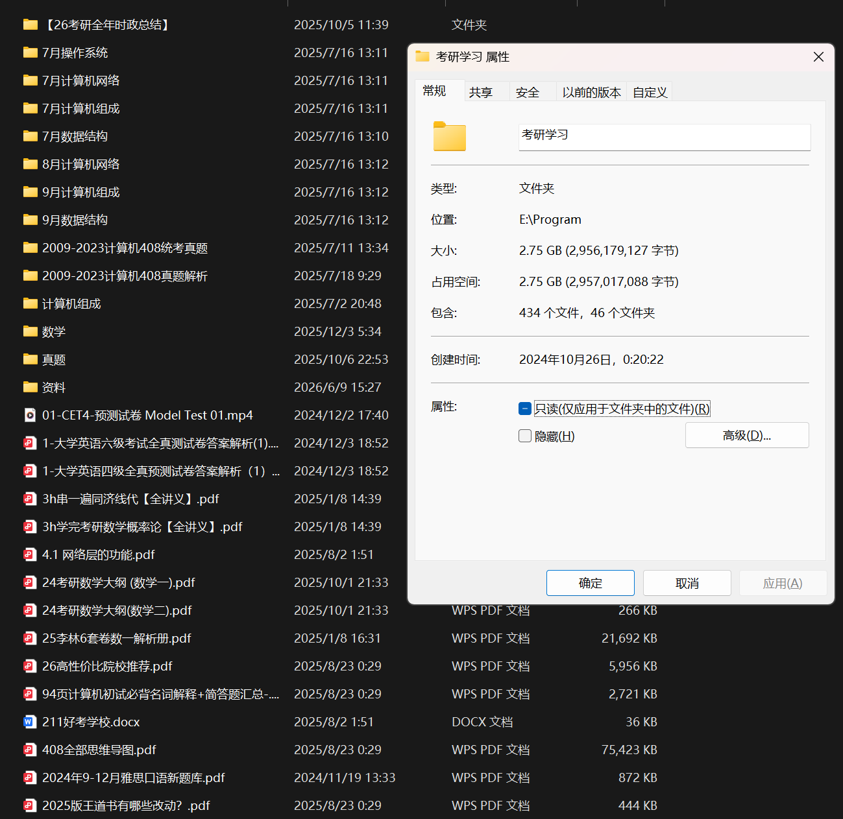
图2-8 核心课程知识库
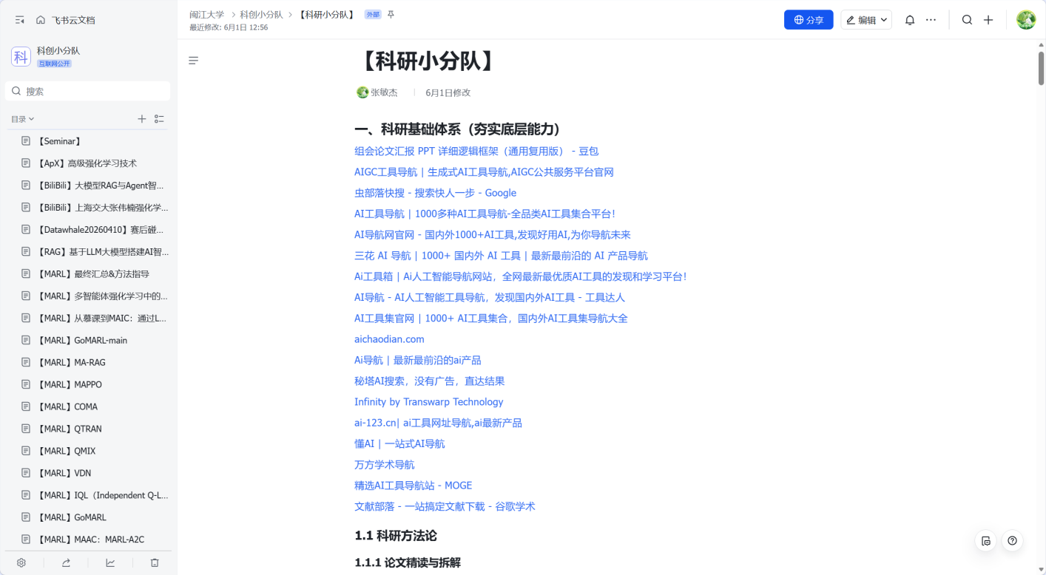
图2-9 多智能体强化学习知识库
- 完成了改进 GOMARL 共识学习算法的理论设计与核心代码实现，验证了其在多智能体协同决策场景下的有效性；
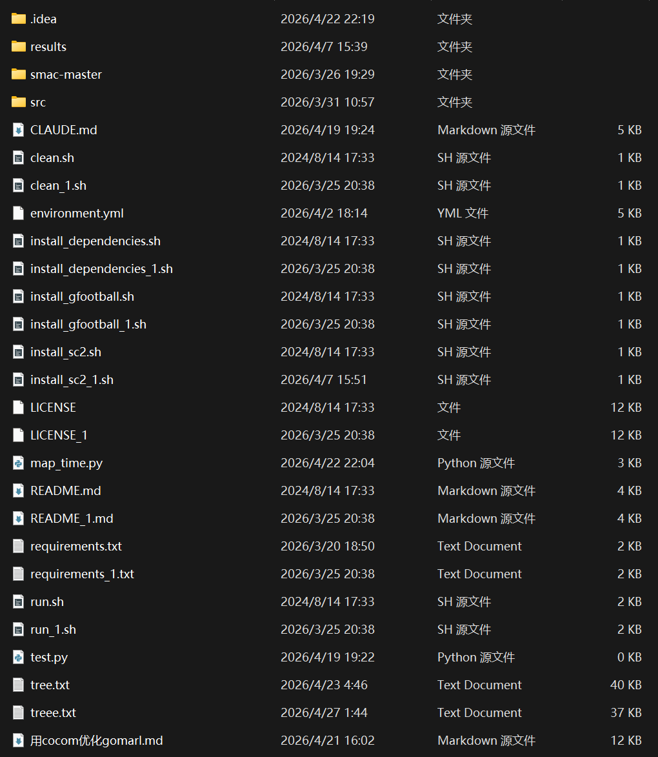
图2-10 改进共识机制的GoMARL项目
5.完成了系统整体需求分析与技术方案设计，形成了完整的开发计划与文档规范。
（三）研究兴趣与项目意义
团队成员对人工智能技术在教育领域的应用具有浓厚兴趣，深刻认识到当前计算机考研学生面临的学习资源繁杂、针对性不足、缺乏个性化指导的迫切需求。本项目将前沿 AI 技术与考研教育实际场景相结合，既能解决学生学习过程中资源匹配不准、指导不足的问题，又能锻炼团队的技术研发与工程实践能力。同时，项目成果可直接转化为实用的教学工具，具有重要的实践价值和应用前景。

三、项目方案（计划、技术路线、人员分工等）
（一）总体研究计划
本项本项目采用 "理论研究 - 技术开发 - 测试优化 - 应用验证" 的研究思路，分四个阶段实施：
1.基础搭建阶段（2026.5-2026.6）：完成 FrugalRAG 引擎的教育场景优化与 408 课程适配，搭建基于改进 GOMARL 的多智能体协同框架，构建完整的 408 课程知识库；
2.核心开发阶段（2026.7-2026.10）：实现对话式学生画像、多智能体资源生成、个性化路径规划三大核心功能，开发智能辅导与学习效果评估加分功能；
3.测试优化阶段（2026.11-2027.2）：进行系统功能测试、性能测试与用户体验测试，优化模型参数与系统性能，提升系统稳定性；
4.应用验证阶段（2027.3-2027.5）：在闽江大学网络空间安全学院进行小范围试点应用，收集考研学生反馈，完善系统功能，完成项目结题。
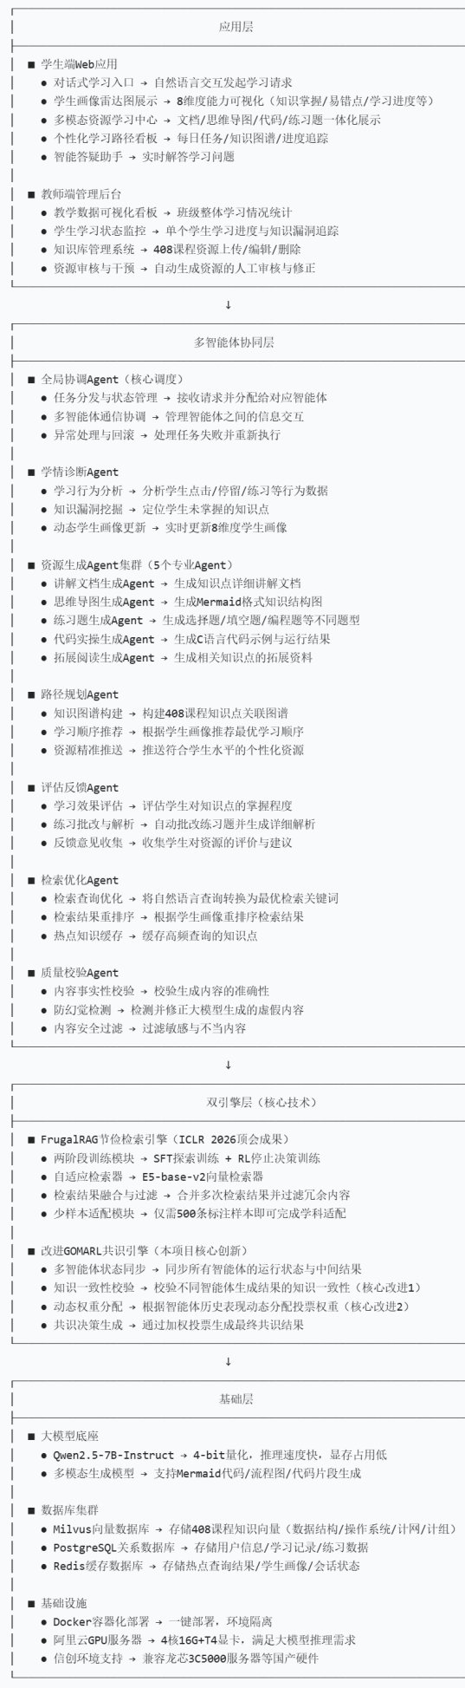
图3-1 系统架构
（二）核心技术路线
本项目采用 "四层三闭环 + 双引擎驱动" 融合架构，将改进 GOMARL 共识学习策略与 FrugalRAG 节俭检索技术深度结合：
1.基础层：基于 Qwen2.5-7B 大模型、Milvus 向量数据库、PostgreSQL 关系数据库构建底层支撑平台，支持信创环境部署；
2.双引擎层：
FrugalRAG 检索引擎：实现两阶段训练的自适应检索机制，先通过 SFT 最大化证据覆盖，再通过 RL 学习何时停止检索，仅需 500 条样本即可完成基础适配；
GOMARL 共识引擎：改进传统 GOMARL 算法，引入知识一致性校验机制，实现多智能体之间的高效协同决策与资源生成共识；
3.多智能体协同层：设计全局协调 Agent、学情诊断 Agent、资源生成 Agent 集群、路径规划 Agent、评估反馈 Agent、检索优化 Agent、质量校验 Agent，实现专业化分工协作；
4.应用层：开发学生端 Web 应用与教师端管理后台，提供个性化学习服务。
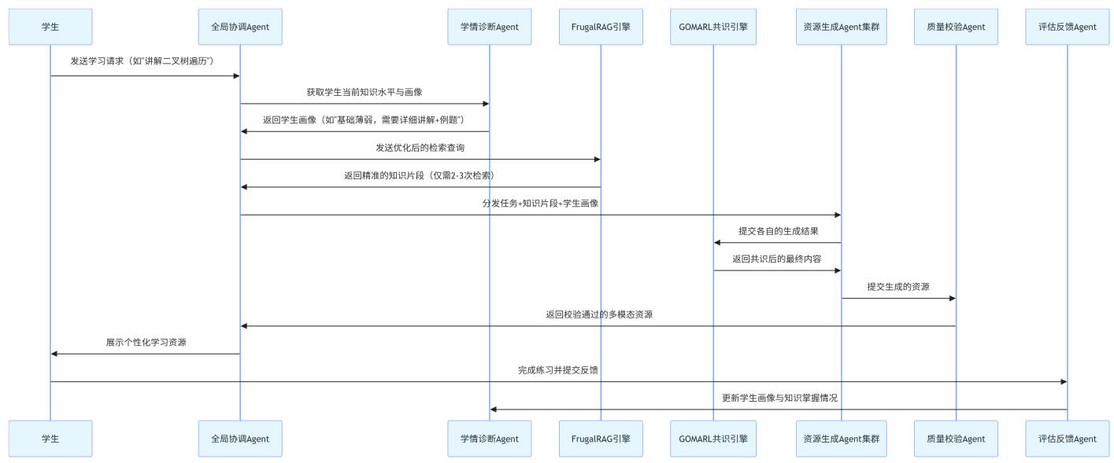
图3-2 多智能体协同工作流程图
（三）关键技术创新
1.架构创新：多智能体 + RAG 深度融合架构
提出 "四层三闭环 + 双引擎驱动" 融合架构，将 FrugalRAG 的自适应检索能力与多智能体的协同决策能力有机结合，实现检索 - 生成 - 评估全流程的智能化与高效化。
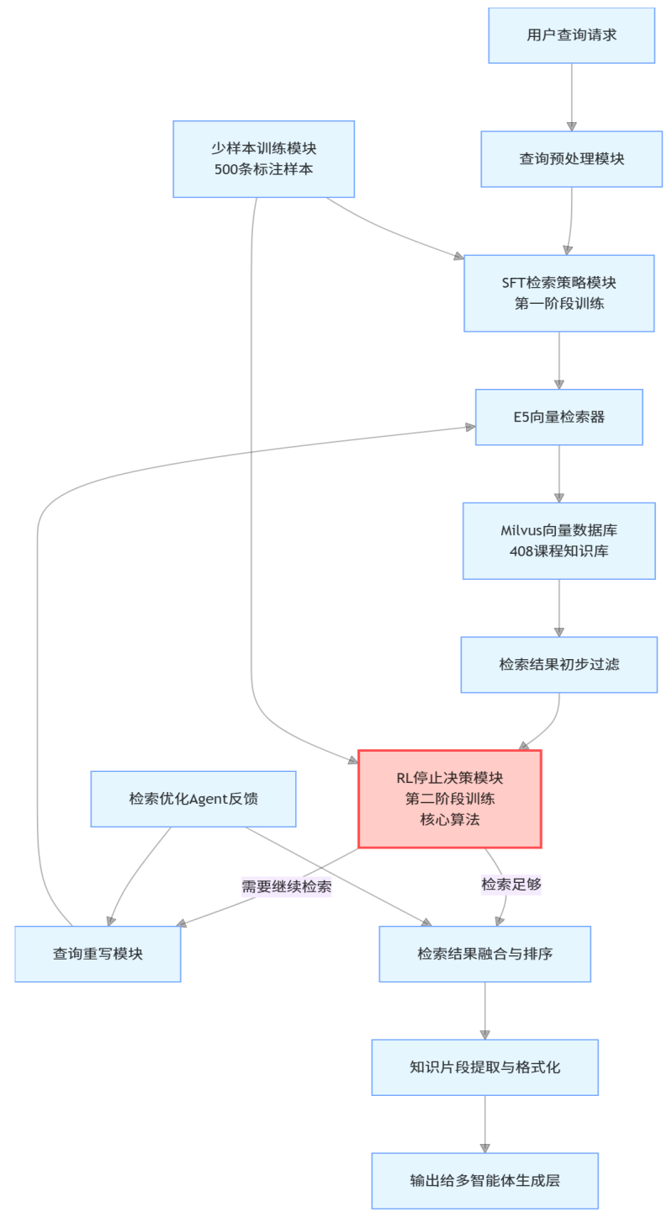
图3-3 FrugalRAG 检索引擎内部详细架构
2.技术创新：改进 GOMARL 共识学习策略
在传统 GOMARL 算法基础上引入知识一致性校验机制与动态权重分配策略，解决了多智能体协同过程中意见分歧大、决策效率低的问题，提升了资源生成的一致性与准确性。
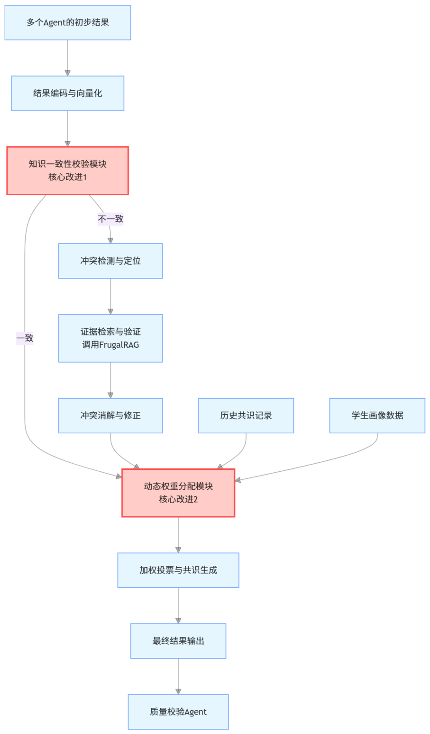
图3-4 改进 GOMARL 共识引擎内部详细架构
3.应用创新：面向 LLM Agent 的 408 考研数据化学习资源生成
首次将多智能体共识学习技术应用于计算机考研 408 课程的学习资源生成，实现了讲解文档、思维导图、练习题、代码实操案例、拓展阅读材料等多类型资源的自动化、个性化生成。
- 人员分工
姓名 | 年级 | 学院 | 专业方向 | 具体分工
张敏杰（项目负责人） | 24级 | 网络空间安全学院 | 人工智能、大模型应用 | 1. 统筹项目整体方案、技术架构设计与进度管控；2. 负责改进 GOMARL 多智能体共识算法研发、全局协调智能体开发；3. 主导 FrugalRAG 节俭检索引擎适配、训练与优化；4. 对接指导教师，统筹技术难题攻关、成果汇总与结题材料撰写。
陈健伟 | 25级 | 网络空间安全学院 | 后端开发、智能体开发 | 1. 负责多智能体集群（资源生成、路径规划、学情诊断等子智能体）编码实现；2. 搭建 FastAPI 后端服务、接口联调与逻辑开发；3. 配合完成 FrugalRAG 与多智能体的集成调试；4. 参与系统功能测试与 BUG 修复。
彭凯扬 | 25级 | 网络空间安全学院 | 数据库、知识库、部署运维 | 1. 搭建 Milvus 向量库、PostgreSQL、Redis 数据库集群；2. 构建、整理、结构化计算机 408 考研全课程知识库；3. 负责 Docker 容器化部署、服务器运维与系统环境搭建；4. 完成数据集制作、模型少样本适配相关工作。
张文杰 | 24级 | 新华都商学院 | 产品设计、UI 交互、运营 | 1. 负责四端（学生 / 高校 / 企业 / 管理后台）页面原型、交互逻辑设计；2. 前端页面美化、可视化图表（雷达图、进度看板）制作；3. 规划系统使用流程、用户体验优化；4. 协助撰写调研报告、整理应用试点相关数据。
张勋 | 24级 | 地理与海洋学院 | 文档编写、测试、成果整理 | 1. 编写系统开发说明书、测试文档、使用手册等全套技术文档；2. 开展全功能黑盒 / 白盒测试，记录问题并跟踪整改；3. 整理实验数据、截图、架构图等佐证材料；4. 协助软著申报、学术交流汇报材料制作。
指导教师分工
左雨庭（讲师）：负责项目日常技术指导、算法与代码问题答疑，把控技术路线、指导模型训练与智能体开发。
田俊峰（院长）：负责项目整体规划、资源协调、试点应用对接，指导项目落地与成果转化。
- 项目特色与创新点
1. 技术前沿性：融合顶会最新成果，构建独家技术壁垒
融合 ICLR 2026 顶会最新成果 FrugalRAG 节俭检索技术与改进 GOMARL 多智能体共识学习算法，解决了传统 RAG 检索冗余、数据依赖大、多智能体协同效率低的行业痛点。仅需 500 条标注样本即可完成学科适配，比传统 RL-RAG 方法少 200 倍数据，检索成本降低近 45%，同时保持更高的准确率。
2. 架构创新性：双引擎驱动的多智能体 + RAG 深度融合
提出 "四层三闭环 + 双引擎驱动" 融合架构，通过 FrugalRAG 检索引擎实现按需知识获取，通过 GOMARL 共识引擎实现多智能体高效协同决策。每个资源生成 Agent 都集成独立的轻量级 FrugalRAG 检索器，实现检索 - 生成 - 校验一体化优化，大幅提升资源生成的质量与效率。
3. 功能实用性：精准解决考研学生实际痛点
摒弃传统繁琐的表单填写，通过自然语言对话自动构建包含 8 个维度的动态学生画像，采用雷达图可视化展示学生的知识掌握情况；支持生成讲解文档、思维导图、练习题、代码实操案例、拓展阅读材料等 5 种以上类型的多模态学习资源；基于知识图谱与强化学习实现个性化学习路径规划，真正做到 "因材施教"。
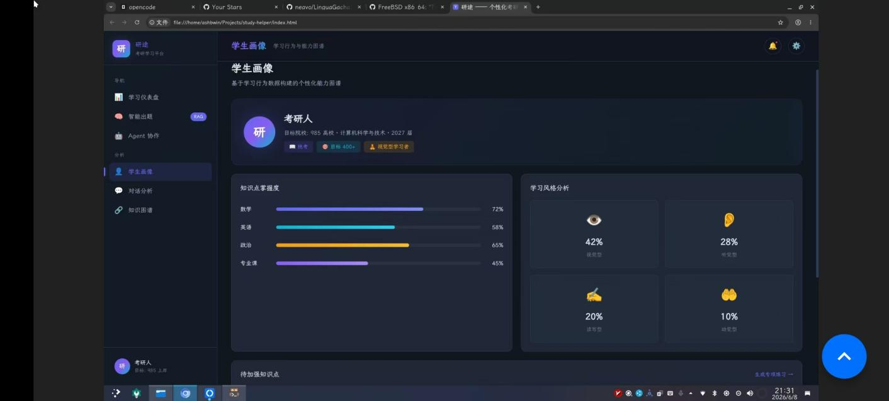
图4-1 学生画像
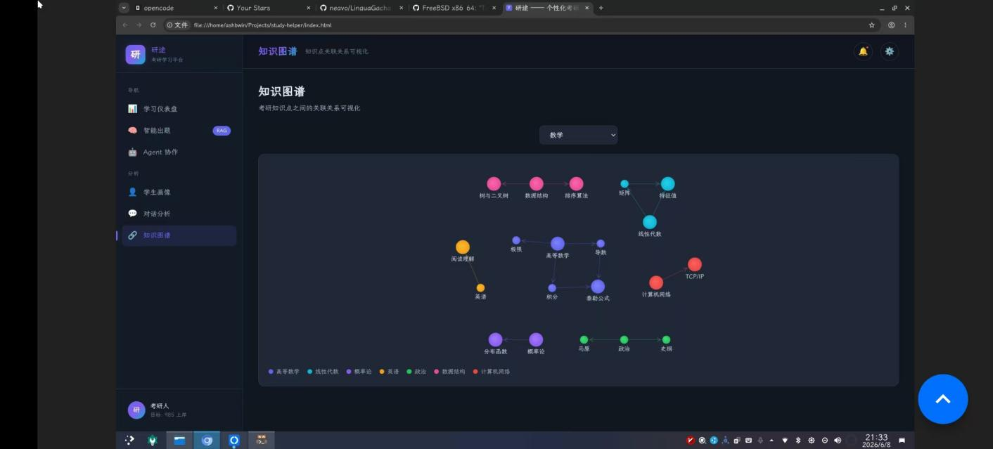
图4-2 知识图谱
4. 落地便捷性：低部署成本，快速学科适配
系统基于开源技术栈开发，支持 Docker 一键部署，可运行在普通云服务器上；采用模块化设计，仅需替换知识库和少量训练样本，即可快速适配不同专业、不同课程的教学需求，具有极强的可扩展性与推广价值。
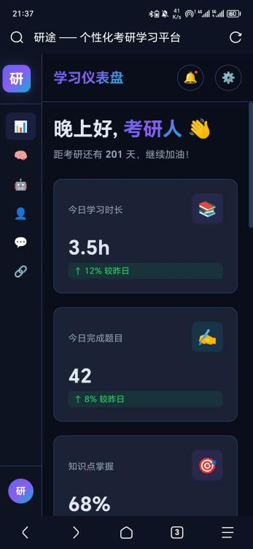图4-3 移动端适配与多Agent协作讲解知识点
五、项目进度安排
时间阶段 | 主要任务 | 预期成果
2026.5-2026.6 | 1. 完成 FrugalRAG 引擎的优化与 408 数据结构课程适配  2. 搭建基于改进 GOMARL 的多智能体基础框架  3. 完善 408 数据结构课程知识库建设  4. 完成系统核心文档撰写 | 1. 适配教育场景的 FrugalRAG 引擎  2. 多智能体基础框架  3. 408 数据结构课程知识库  4. 系统核心设计文档
2026.7-2026.8 | 1. 实现对话式动态学生画像系统（含雷达图可视化）  2. 开发文档生成、题目生成、代码生成 Agent  3. 完成基础的个性化学习路径规划功能  4. 完成系统平台原型搭建 | 1. 学生画像系统  2. 3 个核心资源生成 Agent  3. 基础路径规划模块  4. 系统平台原型 v0.1
2026.9-2026.10 | 1. 开发思维导图生成、拓展阅读生成 Agent  2. 实现智能辅导与学习效果评估功能  3. 开发教师端管理后台与数据看板  4. 完成 408 操作系统课程知识库建设 | 1. 完整的多智能体资源生成系统  2. 智能辅导与评估模块  3. 教师端管理后台  4. 408 操作系统课程知识库
2026.11-2027.2 | 1. 进行系统功能测试与性能优化  2. 开展用户体验测试，收集反馈意见  3. 优化模型参数，提升系统稳定性  4. 完成 408 计算机网络、计算机组成原理课程知识库建设  5. 撰写项目中期报告 | 1. 测试报告与优化方案  2. 优化后的系统 v1.0 版本  3. 完整的 408 四门课程知识库  4. 项目中期报告
2027.3-2027.5 | 1. 在闽江大学网络空间安全学院进行试点应用  2. 根据试点反馈进一步完善系统功能  3. 撰写项目结题报告与调研报告  4. 申请软件著作权，整理项目成果 | 1. 系统 v2.0 正式版本  2. 试点应用报告  3. 项目结题报告与调研报告  4. 软件著作权受理通知书

六、项目经费使用计划（总经费：5000 元）
经费科目 | 金额（元） | 用途说明
云服务器租赁费 | 2400 | 租赁阿里云 GPU 服务器（4 核 16G+T4 显卡）12 个月，用于大模型部署、模型微调与系统测试
数据集与资源购置费 | 800 | 购买计算机考研 408 课程教材电子版、考研真题解析、教学视频等资源，用于构建知识库与训练数据集
图书资料费 | 600 | 购买大模型、多智能体、人工智能教育相关的专业书籍与学术文献数据库访问权限
打印复印费 | 400 | 打印项目申报书、技术文档、测试报告、结题报告等材料
网络通讯费 | 300 | 项目开发过程中的域名注册、SSL 证书、第三方 API 调用等费用
会议差旅费 | 500 | 参加相关技术交流活动产生的交通与住宿费用
合计 | 5000
备注：所有经费使用严格遵守学校财务制度，专款专用，不用于购买电脑、移动硬盘等设备及劳务费、餐饮费、出租车费等禁止支出项目。项目结余经费将全部用于系统的后续维护与推广。
七、项目完成预期成果
1. 软件产品
开发完成基于改进 GOMARL 与 FrugalRAG 的 408 考研个性化学习多智能体系统 v2.0，包含学生端 Web 应用与教师端管理后台，实现以下功能：
对话式动态学生画像构建（8 个维度，实时更新，雷达图可视化）；
多智能体协同生成 5 种以上类型的多模态学习资源；
基于知识图谱与强化学习的个性化学习路径规划；
实时智能辅导与多维度学习效果评估；
教师协同干预与教学数据可视化分析。
系统支持 Docker 一键部署，可稳定运行在普通云服务器与信创服务器上，并发支持 50 名学生同时在线使用。
2. 调研报告
撰写《面向计算机考研的个性化学习多智能体系统技术实现与应用研究》调研报告，约 1.5 万字，内容包括：
- 国内外个性化学习系统的研究现状与发展趋势；
- 多智能体与 RAG 技术在教育领域的应用分析；
- 本系统的设计、实现与测试结果；
- 系统在高校计算机考研教学中的试点应用效果；
- 存在的问题与未来发展方向。
调研报告附查重报告，查重率不超过 30%。
3. 知识产权
申请计算机软件著作权 1 项：《基于改进 GOMARL 与 FrugalRAG 的 408 考研个性化学习多智能体系统 V1.0》，项目负责人为第一著作权人。
4. 学术交流
在课题组内部及学院学术研讨会上进行项目成果汇报 2 次以上，分享技术经验与研究心得。
5. 技术文档
完成系统开发说明书、测试说明书、使用说明书、部署手册等 10 份核心技术文档，形成完整的项目技术档案。

指导教师意见：

签 名：
年 月 日
学院意见：

签名盖章：
年 月 日
创新创业创造学院意见：

签名盖章：
年 月 日

